Содержание | 2
• Аннотация, пояснительная записка | 3
• Методические советы на подготовительный период | 4
• Материально-техническое обеспечение | 4
• Программа мастер-класса | 5
• Конспект мастер-класса | 7
• Методические советы на период проведения мастер-класса | 8
• Заключение | 10
• Литература | 11

Пояснительная записка

Только в творчестве есть радость —
все остальное прах и суета.
А. Кони

Методическая разработка представляет собой подробное описание подготовки и проведения мастер-класса для педагогов по теме «Оформление оригинального подарка к Новому году в технике «декупаж»» или салфеточной технике)
Актуальность работы в том, что в наше время невероятно развилась мода на вещи «ручной работы», на уникальные подарки, которые можно задекорировать, в том числе и в технике «декупаж».
• Цель методической разработки - привлечение педагогов и обучающихся к
деятельному участию в процессе собственного профессионального роста посредством декорирования в технике декупаж.
• Задачи:
• Знакомство с основными приемами техники декупаж на примере
декорирования бутылок для шампанского.
• Формирование интереса к нетрадиционным видам декоративно -
прикладного творчества.
• Развитие дизайнерского мышления и эстетического воспитания.

Методические советы на подготовительный период
Предложенное в методической разработке занятие проходит в форме
мастер-класса и может проводиться не только с педагогами и обучающимися, но и совместно с родителями и обучающихся, представителями мероприятий направленными на проф.ориентацию. Мастер-класс – это эффективная форма передачи знаний и умений, обмена опытом обучения и воспитания, центральным звеном которой является демонстрация оригинальных методов освоения определенного содержания при активной роли всех участников занятия.
Структура мастер-класса:
• Шаг 1. Презентация педагогического опыта Мастера
• Шаг 2. Представление системы знаний.
• Шаг 3. Имитационная игра.
• Шаг 4. Моделирование.
• Шаг 5. Рефлексия
В методической разработке предложено декорирование бутылок для шампанского к Новому году, но возможна замена изделия по вашему усмотрению на другое, более простой формы.

Материально-техническое оснащение
• Оборудование: компьютер, мультимедийный проектор.
• Материалы:
-Бутылка шампанского;
-елочные игрушки;
-салфетки целлюлозные 3-х слойные с новогодней тематикой;
- акриловые краски, блестки (глиттеры) или «металик», ¸ ленточки и т.д.;
-клей ПВА
- кисти
- акриловая грунтовка или акриловая водно-эмульсионная краска,
-кусочек губки.

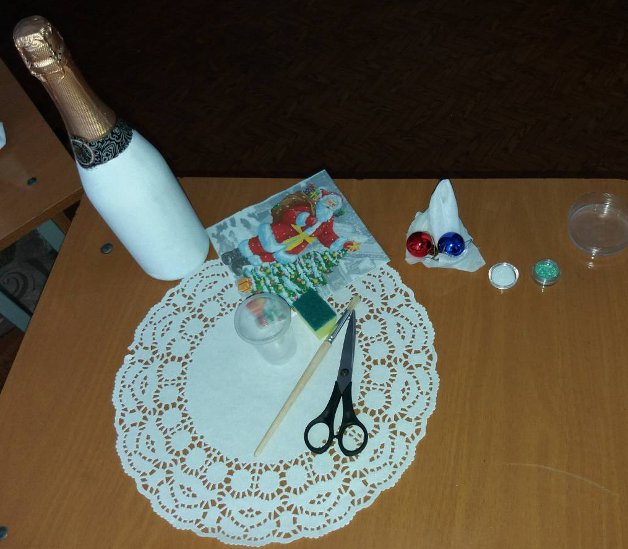

Программа мастер-класса
Время (мин.) | деятельность | Ожидаемый результат
Организационный этап
5 | Приветствие участников, сообщение цели и задач мастер-класса | Участники понимают цели и задачи
Основной этап (имитационное занятие)
5 | Вводно-теоретическая часть «История декупажа» | Участники получают теоретическую информацию, расширяют кругозор
5 | Объяснение технологии декорирования | Участники усвоили технологию декорирования
20 | Практическая часть – декорирование бутылок шампанского в технике «декупаж» | Участники применили знания на практике
Моделирование
5 | Разработка собственных фрагментов занятий, на основе увиденных методов и приемов | Участники систематизировали полученные знания
5 | Подведение итогов и обсуждение авторских фрагментов занятий | участники видят эффективность предложенных методик
5 | Подведение итогов мастер-класса, рефлексия

Конспект мастер-класса
Из истории декупажа
Слово decoupage (с франц.) обозначает «вырезать». Следовательно, техника декупажа - техника украшения, декорирования, оформления с помощью вырезанных бумажных мотивов. Истоки декупажа восходят к раннему Средневековью. В Европу эта интересный метод декорирования пришел в XVII-XVIII веках. Декупаж использовали в своих работах такие художники как Матисс и Пикассо. К середине XIX века это увлечение стало массовым и пришло в Россию.
Направления декупажа
• Традиционный
• Обратный декупаж
• Из салфеток (салфеточная техника
• Из тканей и на тканях;
• Объемный декупаж
• С использованием синтетических материалов
• Художественный декупаж
• Трехмерный декупаж
Этапы декорирования
• 1 этап. Подготовка поверхности (обезжиривание)
• 2 этап. Грунтовка
• 3 этап. Вырезание (обрывание) мотива
4 этап. Приклеивание салфетки. Сушка
5 этап. Нанесение фона в тон салфетке
6 этап. Прорисовка деталей
• 7 этап. Оформление. Используем глиттеры и др.
Даем просохнуть
• 8 этап. Последний этап – покрытие клеем ПВА в 2 слоя для защиты
поверхности. Сушка.
• 9 этап. Оформляем ленточками, шариками и т.д. и подарок готов!
Готовые изделия

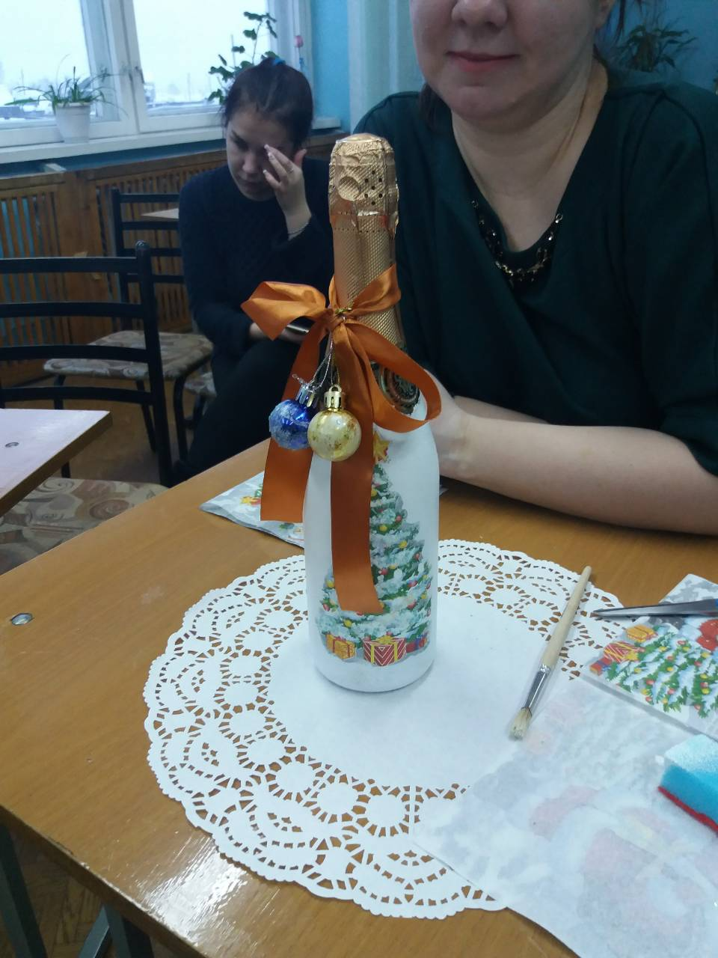 | 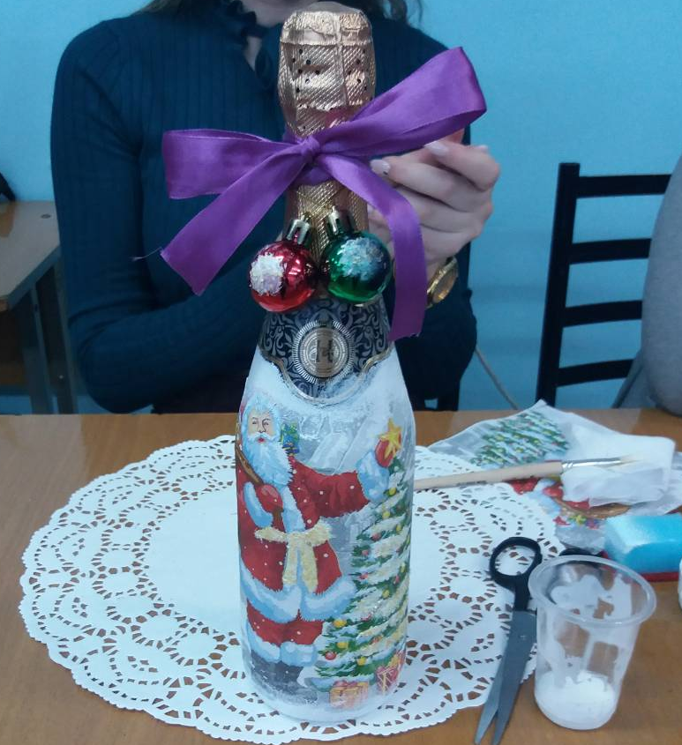
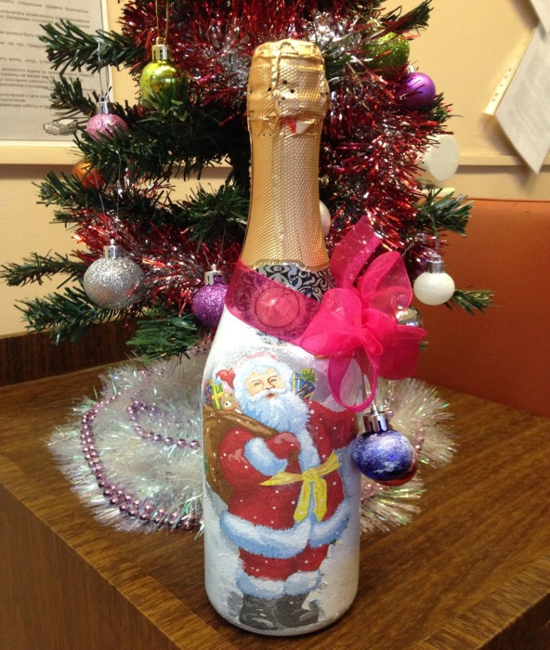 | 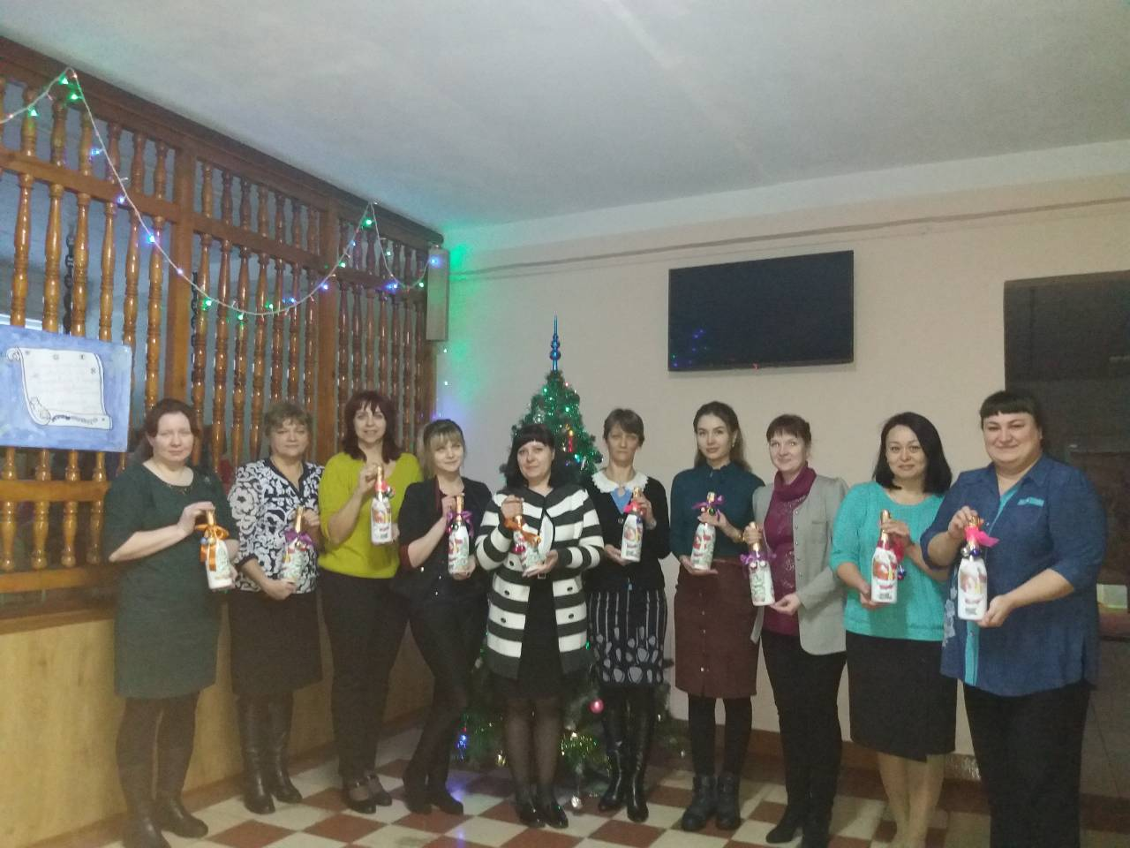

Методические советы мастера на период проведения мастер-класса
Практические советы:
1. При подготовке к практической работе: загрунтовать бутылки шампанского можно заранее, пропустив этап № 1, тем самым уменьшая время занятия. При этом следует обязательно ознакомить слушателей с технологией грунтовки поверхности изделия.
2. В работе используются акриловые краски, так как они создают упругую, стойкую к влаге пленку и клей ПВА, который не пахнет.
3. Лучше и удобнее использовать в вырезании мелких деталей на салфетках ножницы с заострѐнными концами.
4. Мотивы деталей должны быть соизмеримы с размерами изделия.
5.Важно, чтобы кисть была упругой и мягкой из синтетического волоса. Такой кистью удобнее как наносить клей и лак, так и разглаживать поверхность.
6. При обрывании мотивов салфеток получается «мягкий» край, вследствие чего картинка лучше сливается с фоном.
7. Любая поверхность - кожа, дерево, металл, керамика, картон, текстиль, гипс - должны быть однотонным и светлыми, так как рисунок, вырезанный из салфетки должен быть хорошо виден.

Заключение
• Методическая разработка знакомит с основными приемами техники «декупаж» на примере декорирования новогодних подарков. А именно оформленные бутылки шампанского.
• Декупаж – это аппликация, но аппликация особенная –покрытая лаком, которая выглядит, как роспись.
• Методическая разработка направлена на формирование интереса к нетрадиционным видам декоративно – прикладного творчества и развитие дизайнерского мышления, имеет практическую направленность и может быть использована в качестве методического руководства в Учреждении техникума.

Литература
1. Вешкина О. Декупаж. Креативная техника для хобби и творчества. –
М.: Эксмо, 2008.
2. Вешкина О. Стильные идеи шаг за шагом.- М.: Харвест,
3. Зайцева А. Стильные штучки в технике декупаж. – М.: АСТ-Пресс книга, 2007.
4. Организация и проведение мастер-классов. Методические рекомендации./ сост. А.В. Машуков, под ред. А.Г. Обоскалова. – Челябинск, 2007
5. Русских Г. А. Мастер-класс - технология подготовки учителя к творческой профессиональной деятельности. // Методист. – 2001. - № 1.
8. Сайты:
• http://decoupage-in.ru/
• http://prodecoupage.com/
• http://decoupagesalfetki.narod.ru/

